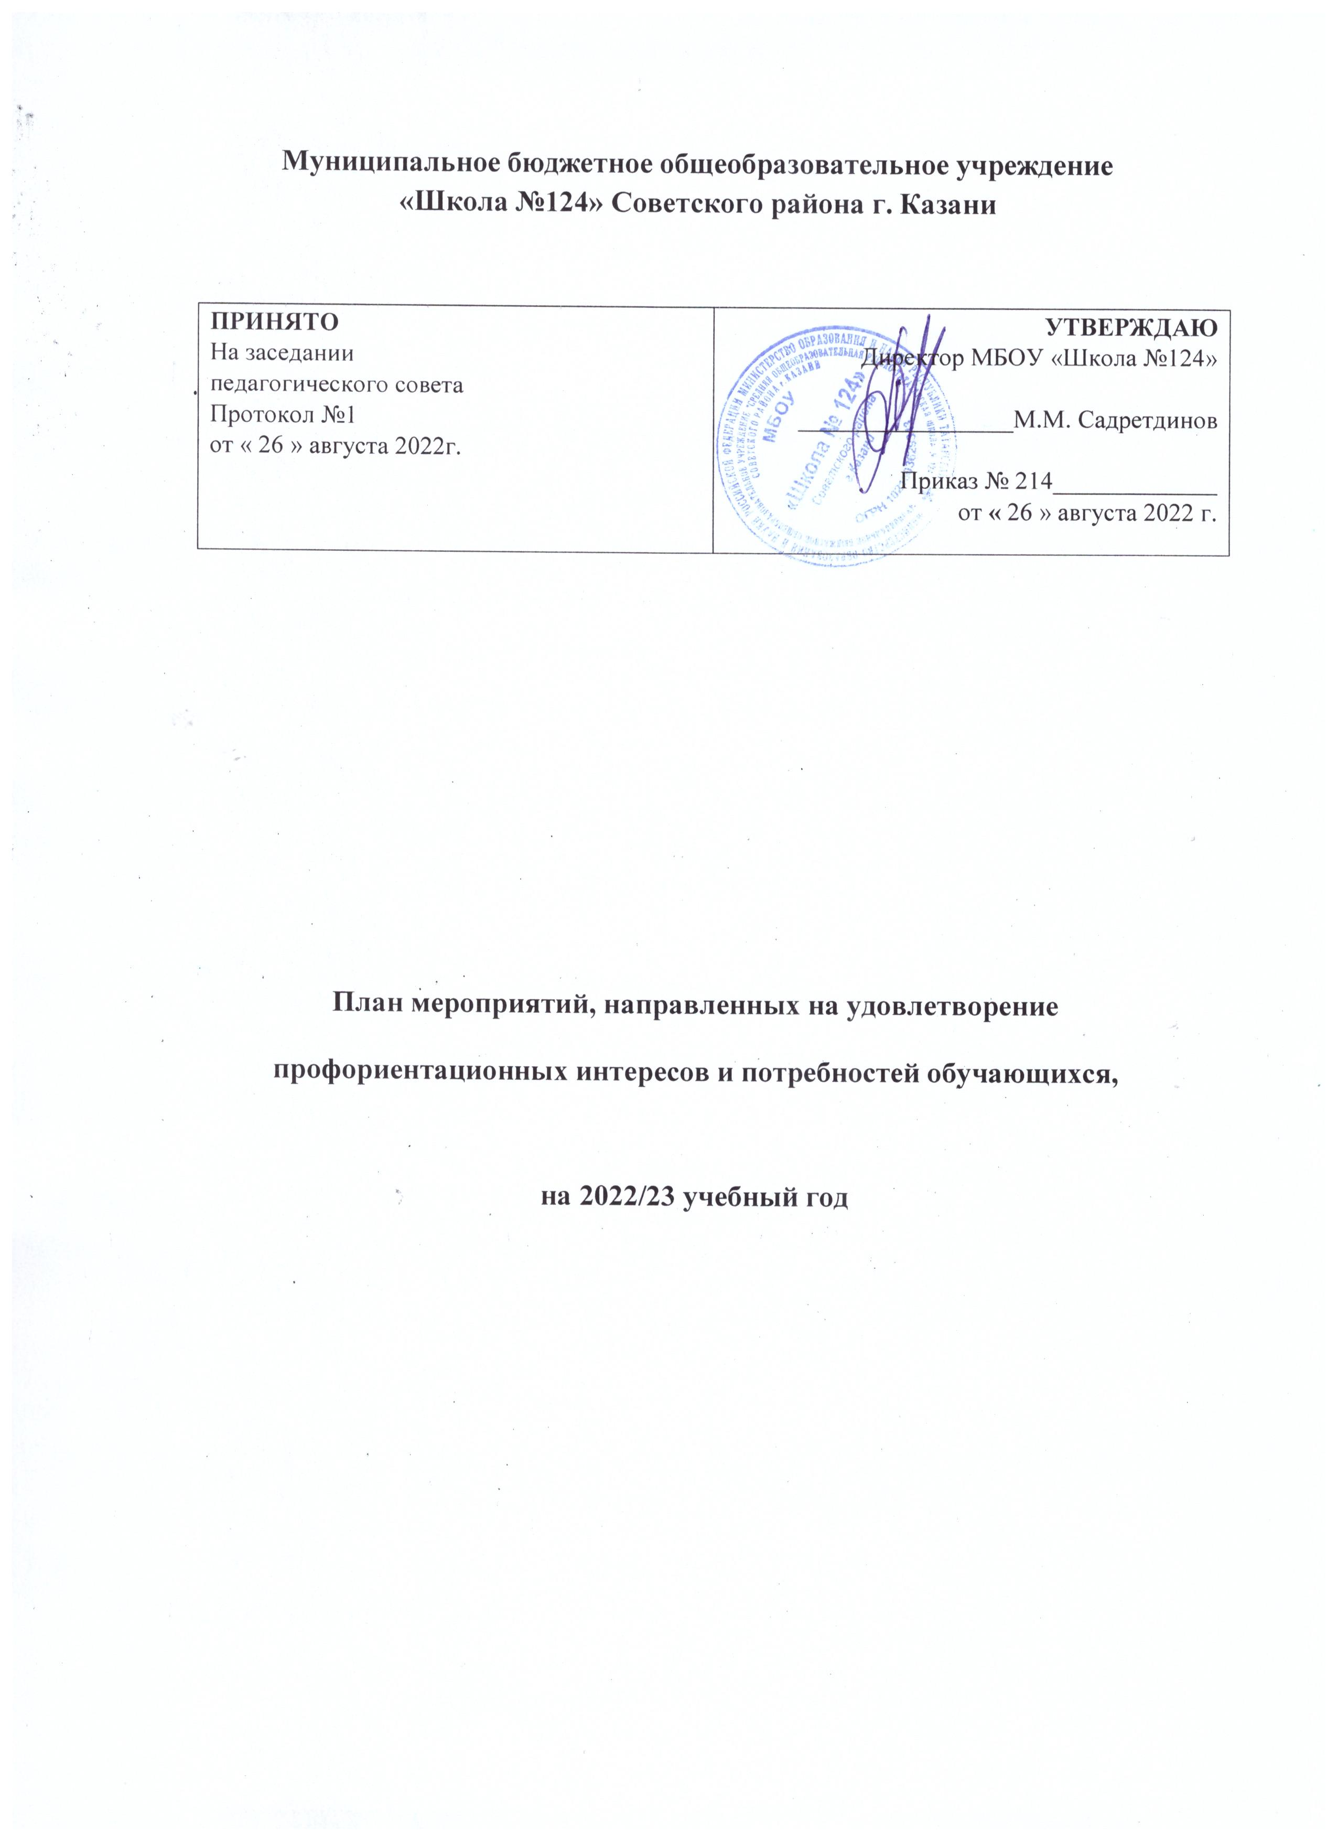
Программа занятий, направленных на удовлетворение профориентационных интересов и потребностей обучающихся разработана в соответствии с требованиями Федерального государственного образовательного стандарта, ориентирована на обеспечение индивидуальных потребностей обучающихся и направлена на достижение планируемых результатов освоения Программы общего образования с учётом выбора участниками образовательных отношений курсов внеурочной деятельности.
Главной целью должно стать формирование готовности школьников к осознанному выбору направления продолжения своего образования и своей будущей профессии, осознание ими важности получаемых в школе знаний для дальнейшей профессиональной и внепрофессиональной деятельности, развитие их ценностного отношения к труду как основному способу достижения жизненного благополучия и ощущения уверенности в завтрашнем дне.
Занятия, направленные на удовлетворение профориентационных интересов и потребностей обучающихся нацелены на помощь обучающемуся:
- в освоении надпрофессиональных компетенций (навыков общения, навыков работы в команде, навыков поведения в конфликтной ситуации, навыков сотрудничества, навыков принятия решений и ответственности за них т. д.). Эти навыки являются важными для любой профессии, владение ими позволит обучающемуся в будущем реализовать себя как в профессиональной сфере, так и в личной жизни;
- в ориентации в мире профессий и в способах получения профессионального образования. Это позволит обучающемуся в большей степени самостоятельно делать выборы в профессиональной сфере, объективнее оценивать свои шансы на получение профессии, корректировать свой школьный образовательный маршрут;
- в познании себя, своих мотивов, устремлений, склонностей. Эти навыки помогут обучающемуся стать увереннее в себе, честнее с самим собой, понимать и оценивать степень влияния других людей на свои решения, в том числе в сфере выбора профессии;
- в планировании жизненного и профессионального пути. Это позволит обучающемуся строить образ своего будущего, видеть задачи, которые предстоит решить для достижения этого образа;
- в поддержании мотивации обучающегося к осуществлению трудовой деятельности. Это позволит ему видеть социальный характер любого труда, понимать естественность каждодневных усилий как для повышения своего будущего профессионального уровня, так и для обычного труда в семье, во дворе своего дома.
Важной составляющей занятий должна стать работа, направленная на познание ребенком самого себя, своих мотивов, устремлений, склонностей. Это поможет обучающемуся стать увереннее в себе, адекватнее оценивать свои силы и возможности. Профориентационные беседы, деловые игры и квесты, решение кейсов, совместное изучение специализированных

цифровых ресурсов, профессиональные пробы, моделирующие профессиональную деятельность, экскурсии, посещение ярмарок профессий и профориентационных парков – эти и другие формы работы помогут школьнику подготовиться к выбору своей будущей профессии.
Принципы организации внеурочной деятельности. Организуя внеурочную деятельность школьников, педагогу рекомендуется придерживаться следующих принципов.
Интерес. Важно, чтобы педагог помог ребенку найти в школе «свою» внеурочную деятельность, привлекательную именно для него. Это поможет укрепить контакты педагогов с детьми, будет способствовать формированию в глазах детей позитивного восприятия школы, уменьшит риск их вовлечения в нежелательные, антисоциальные виды деятельности.
Сотрудничество. Важно, чтобы педагог организовывал внеурочную деятельность не столько для детей, сколько вместе с детьми. То есть давал им возможность взять на себя ответственность за отдельные фрагменты организации этих видов деятельности - сначала за фрагменты попроще, затем посложнее. Это помогает детям взрослеть, преодолевая свою инфантильность и развивая самостоятельность и ответственность.
Доверие. Во внеурочной деятельности педагогу особенно важно стремиться к установлению доверительных и доброжелательных отношений со школьниками. Это поможет ему сплотить вокруг себя детей и стать для них значимым взрослым, к которому дети больше прислушиваются, чьи требования и просьбы воспринимаются позитивнее, чье поведение и жизненные принципы охотнее воспринимаются ими в качестве образцов для подражания.
Неназидательность. Содержание внеурочных занятий не должно преподноситься ребенку в форме назиданий. Ребенок не должен становиться пассивным потребителем информации. Важно дать ему самому делать выводы из увиденного и услышанного на занятиях: спорить, доказывать свою точку зрения, слышать мнения других. Только тогда будет формироваться его мировоззрение, его собственная жизненная позиция.
Совместная деятельность педагогических работников и обучающихся включает профессиональное просвещение, диагностику и консультирование по вопросам профориентации, организацию профессиональных проб обучающихся. Реализация воспитательного потенциала профориентационной работы гимназии предусматривает:
- профориентационные игры: симуляции, деловые игры, квесты, решение кейсов, расширяющие знания обучающихся о профессиях, способах выбора профессий, особенностях, условиях той или иной профессиональной деятельности;
- циклы профориентационных часов, направленных на подготовку обучающегося к осознанному планированию и реализации своего профессионального будущего;
- экскурсии на предприятия города, дающие начальные представления о существующих профессиях и условиях работы;

- посещение профориентационных выставок, ярмарок профессий, тематических профориентационных парков, лагерей, дней открытых дверей в организациях профессионального, высшего образования;
- организация на базе пришкольного детского лагеря профориентационных смен с участием экспертов в области профориентации, где обучающиеся могут познакомиться с профессиями, получить представление об их специфике, попробовать свои силы в той или иной профессии, развить соответствующие навыки;
- совместное с педагогами изучение обучающимися интернет-ресурсов, посвященных выбору профессий, прохождение профориентационного онлайн-тестирования, онлайн курсов по интересующим профессиям и направлениям профессионального образования;
- участие в работе всероссийских профориентационных проектов;
- индивидуальное консультирование психологом обучающихся и их родителей (законных представителей) по вопросам склонностей, способностей, дарований и иных индивидуальных особенностей обучающихся, которые могут иметь значение в выборе ими будущей профессии;
- освоение обучающимися основ профессии в рамках различных курсов по выбору, включенных в обязательную часть образовательной программы или в рамках дополнительного образования.
Программа курса рассчитана на 1 час в неделю.

План мероприятий,
направленных на удовлетворение профориентационных интересов и потребностей обучающихся

№ | Мероприятия | Срок | Участники | Ответственный
1 | Циклы профориентационных часов общения  «Профессиональное самоопределение» | Один раз в месяц на параллель  по отдельному плану  В течение года | 5–10 классы | Зам.директора по ВР, Педагог-психолог, Классные руководители
2 | Индивидуальные консультации для учащихся и родителей с  психологом | В течение года По индивидуальной  договоренности | 8–11 классы | Педагог-психолог
3 | Профориентационные экскурсии по  отдельному плану | В течение года | 5–11 классы | Зам. директора по ВР, Педагог-психолог
4 | Игра «Профессия на  букву…» | Октябрь | 5–9 классы | Зам. директора по ВР,  Педагог-психолог
5 | Онлайн-тестирование | Октябрь | 8–11 классы | Педагог-психолог
6 | Клуб интересных встреч | Ноябрь | 7–10 классы | Зам. директора по ВР,  Педагог-психолог
7 | Игра «Кто есть кто?» | Декабрь | 5 классы | Педагог-психолог  Классный

 |  |  |  | руководитель
8 | Круглый стол для родителей «Как помочь  ребенку в выборе профессии» | Декабрь | 8–11 классы | Зам. директора по ВР Педагог-психолог
9 | Беседа из цикла  «Жизнь замечательных людей» | Декабрь | 8–11классы | Классные руководители  Зам.директора по ВР
10 | Клуб интересных встреч  «Новые тенденции в мире профессий» | Январь | 5–9 классы | Зам. директора по ВР Педагог-психолог
11 | Лекторий для родителей  «Что такое «навыки XXI века» | Январь | 5–11 классы | Зам. директора по ВР Педагог-психолог
12 | Игра «Собеседование  с работодателем» | Февраль | 8 классы | Зам. директора по ВР  Педагог-психолог
13 | Лекторий для родителей  «Что такое «навыки XXI века»» | Февраль | 5–11 классы | Зам. директора по ВР Педагог-психолог
14 | Клуб интересных встреч  «Встреча с  представителями вузов» | Март | 8–11 классы | Зам. директора по ВР Педагог-психолог
15 | Клуб интересных встреч  «Профессия – директор благотворительного  фонда» | Апрель | 5–7 классы | Зам. директора по ВР Педагог-психолог
16 | Карьерная неделя | Апрель | 8–11классы | Педагог-психолог  Педагог-организатор
17 | Квест «Лидеры будущих  изменений» | Май | 5–10 классы | Зам. директора по ВР  Педагог-психолог

